Муниципальное казенное общеобразовательное учреждение
«Верхнесуерская средняя общеобразовательная школа»
Н.Е.Верходанова

РАБОЧАЯ ТЕТРАДЬ
с. Верхнесуерское, 2018
ЗЕМЛЕДЕЛИЕ
1. Научные основы земледелия
Земледелие - это раздел агрономии, изучающий общие приемы возделывания сельскохозяйственных растений, разрабатывающий способы наиболее рационального использования земли и повышения плодородия почвы.
Законы земледелия
1.Закон неизменности и равнозначимости факторов жизни растений
Суть закона___________________________________________________________________
_____________________________________________________________________________
К факторам жизни относятся:_________________________________________________
2. Закон минимума, оптимума и максимума факторов жизни растений
Суть закона___________________________________________________________________
_____________________________________________________________________________
3. Закон совокупного действия факторов жизни растений
Суть закона___________________________________________________________________
_____________________________________________________________________________
4. Закон возврата факторов жизни растений
Суть закона___________________________________________________________________
_____________________________________________________________________________
Какой закон земледелия представлен в графическом изображении?
Какая составляющая будет определять количество урожая?

2. Условия внешней среды, необходимые для выращивания культурных растений
Основными условиями внешней среды, влияющими на рост и развитие растений, являются:_____________________________________________________________________
Группы культурных растений по требовательности к теплу
Группа растений | Температура для роста растений, °С |  | Представители группы
 | минимальная | максимальная
1 | 2 | 3 | 4
Морозостойкие и зимостойкие
Холодостойкие
Теплолюбивые
Жаростойкие

По требовательности к интенсивности света растения делятся на три группы:
требовательные______________________________________________________________;
малотребовательные_________________________________________________________;
нетребовательные____________________________________________________________

Внешние признаки изменения растений
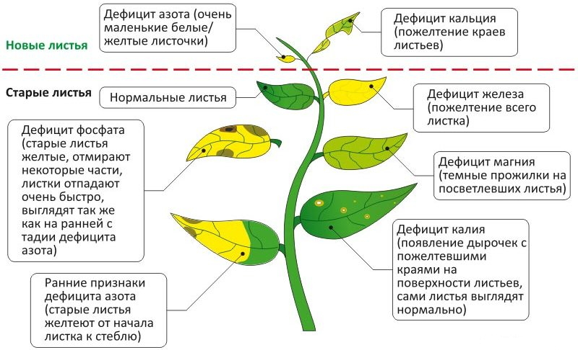

Практическая работа
Используя вышеприведенные данные, определите недостатки элементов питания растений. Данные занесите в таблицу.
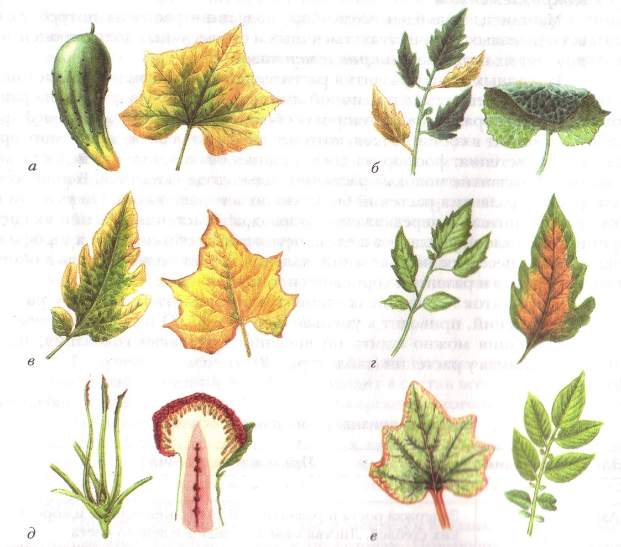

Название элемента | азот | калий | магний | марганец | молибден | фосфор
Обозначение

3.Состав и свойства почвы
Верхний слой земли, на котором могут расти и давать урожай растения, называется почвой
Гумус (перегной) - совокупность органических соединений, образовавшихся при разложении органических остатков (растений, микроорганизмов, животных). Гумус содержит все необходимые для растения элементы питания.
Основное свойство почвы называется____________________________________________

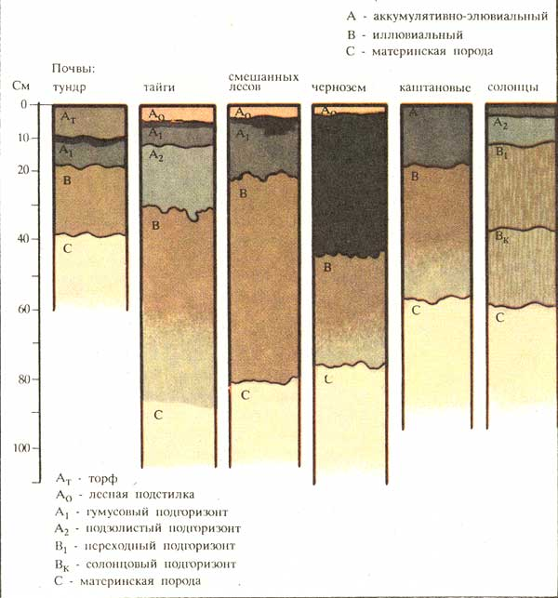

Пользуясь рисунком, определите почвы с наибольшим и наименьшим содержанием гумуса.

4. Севообороты
Севооборот – научно обоснованное чередование сельскохозяйственных культур и паров во времени и на территории или только во времени.
Предшественником называют сельскохозяйственную культуру или пар, занимавшие данное поле в предыдущем году.
Предшественники овощных культур
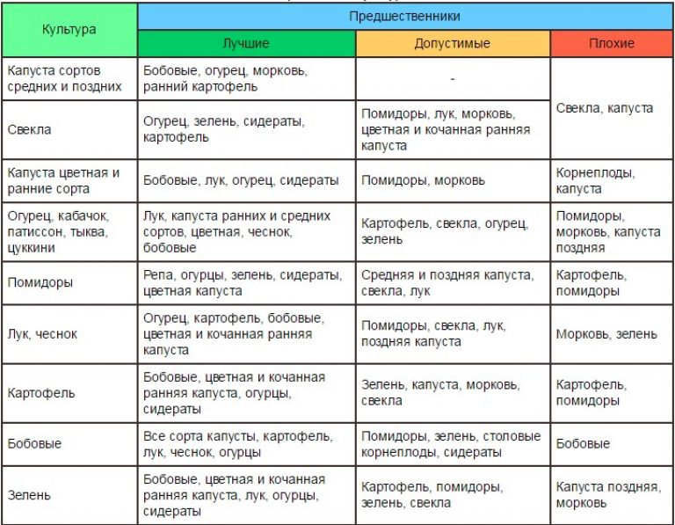
Практическая работа
Используя справочную таблицу, составить схему пятипольного специального севооборота.
Поле | Годы
 | 1 | 2 | 3 | 4 | 5
I
II
III
IV
V

4. Удобрения
Удобрения - это вещества, предназначенные для улучшения питания растений и повышения плодородия почвы.
Классификация удобрений
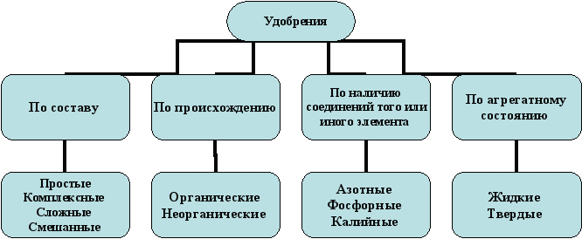

Органические удобрения - это вещества растительного и животного происхождения.
Минеральные удобрения (туки) содержат элементы питания в виде различных минеральных солей.
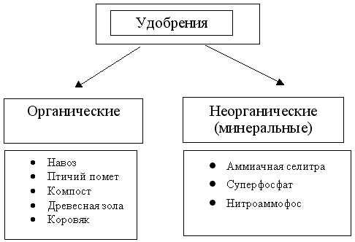

Виды минеральных удобрений
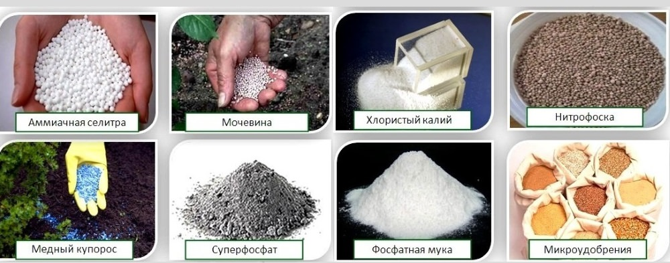

Определение вида удобрений
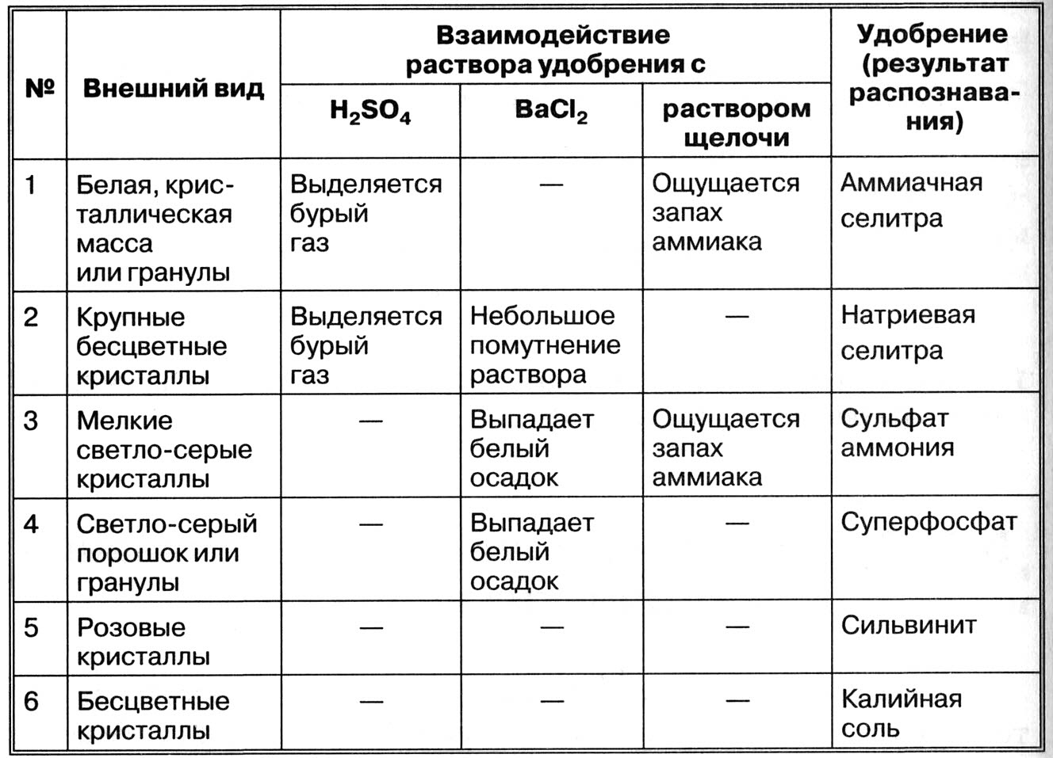

5.Сорные растения и борьба с ними
Сорняки – это растения, засоряющие сельскохозяйственные угодья и наносящие вред сельскохозяйственным культурам. К сорным принадлежат растения, не культивируемые человеком, но исторически приспособившимся к условиям возделывания культурных растений, растущих вместе с ними и наносящие вред посевам.

Классификация сорных растений
На территории нашей страны встречаются около 2 тыс. видов сорных растений, что вызывает необходимость их классификации. В связи с тем, что ботаническая систематика сорняков не отвечает производственным целям, их классифицируют по важнейшим биологическим признакам: способу питания растений, продолжительности жизни и способу размножения.
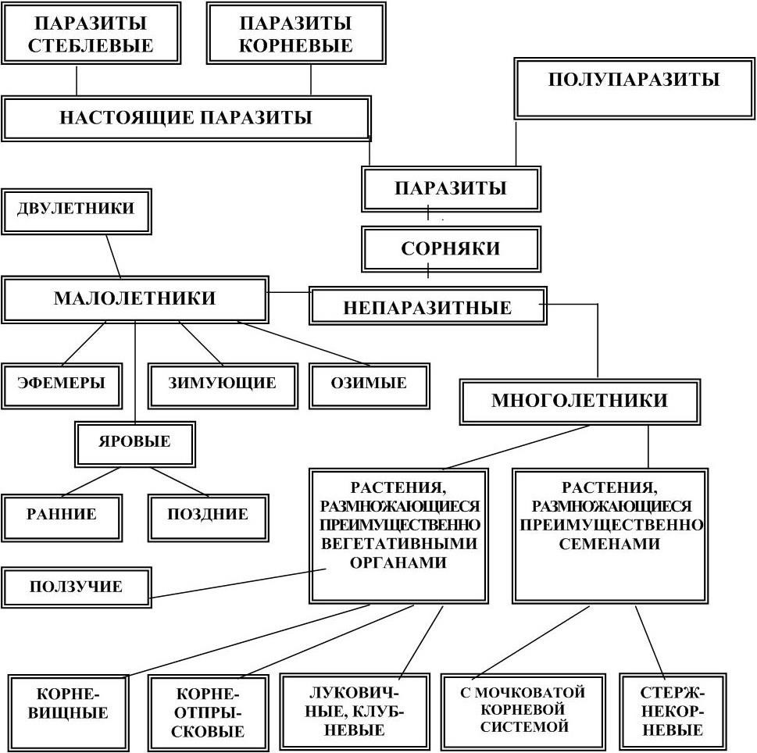

Практическая работа
Определите основные виды сорняков с помощью гербария и определителя сорных растений. Запишите результаты в виде таблицы.
Название сорного растения | Группа |  | Культуры, засоряемые сорными растениями | Меры борьбы
 | По способу питания | По продолжительности жизни и способу размножения

6. Посевные качества семян. Подготовка семян к посеву
Семена - это носители биологических и хозяйственных свойств растений, от которых зависят величина и качество урожая.
Посевные качества - свойства, которые характеризуют степень пригодности семян для посева: иметь необходимую чистоту, определенные всхожесть и энергию прорастания, массу 1000 семян и посевную годность.
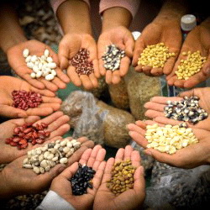
Существуют различные способы подготовки семян к посеву:
намачивание - для ускорения прорастания и появления наиболее ранних всходов;
воздушно-тепловая обработка (прогревание) - обеспечивает дружное прорастание семян и повышает урожайность культурных растений;
проращивание - для получения ранних всходов;
закалка - для повышения холодостойкости;
протравливание - в целях борьбы с болезнями и почвенными вредителями.

Практическая работа
Определение чистоты семян
Принадлежности: образцы семян, разборные доски, шпатели, технические весы с разновесами, рабочая тетрадь.
Последовательность выполнения работы:
1. Выделите из образца и взвесьте на технических весах 100г.семян.
2. Разберите на разборной доске с помощью шпателя семена на фракции: чистые семена и отходы.
К отходам относят: семена мелкие, проросшие с корешком, вышедшим из оболочки, загнившие, битые; семена других культур, комочки земли, обломки стеблей и т.д.
3. Возьмите отдельно каждую фракцию.
4. Определите чистоту семян по формуле:
Ч = А / В ×100,
где Ч - чистота семян, %; А - масса чистых семян, г.; В - масса общей навески, г.
5. Запишите результаты

7. Посев и посадка культурных растений

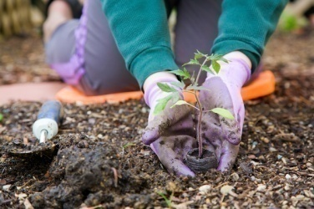
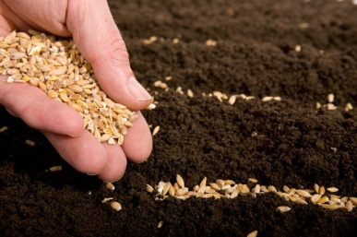
Посев - размещение в почве на определенной глубине семян культурных растений
Посадка - размещение в почве посадочного материала культурных растений (рассады, саженцев, клубней).

Схемы способов посева
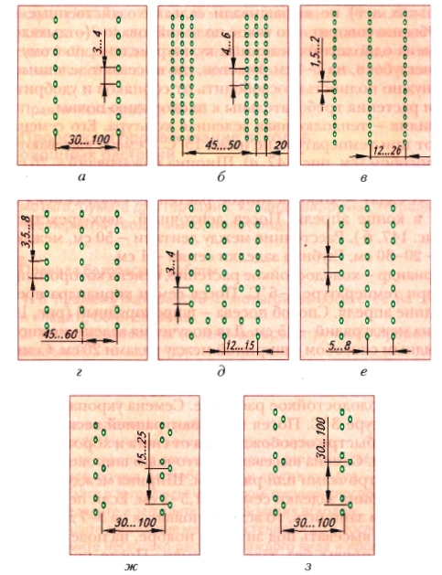
а - широкорядный, б - ленточный, в - обычный рядовой, г - пунктирный, д - рядовой перекрестный, е - узкорядный, ж - гнездовой, з - квадратно-гнездовой.

1. Общая характеристика и классификация овощных культур
Овощами называются сочные части и органы травянистых растений, употребляемые в пищу: клубни, корни, стебли, цветки, листья, плоды, корневища.

Классификация по биологическим и хозяйственным признакам
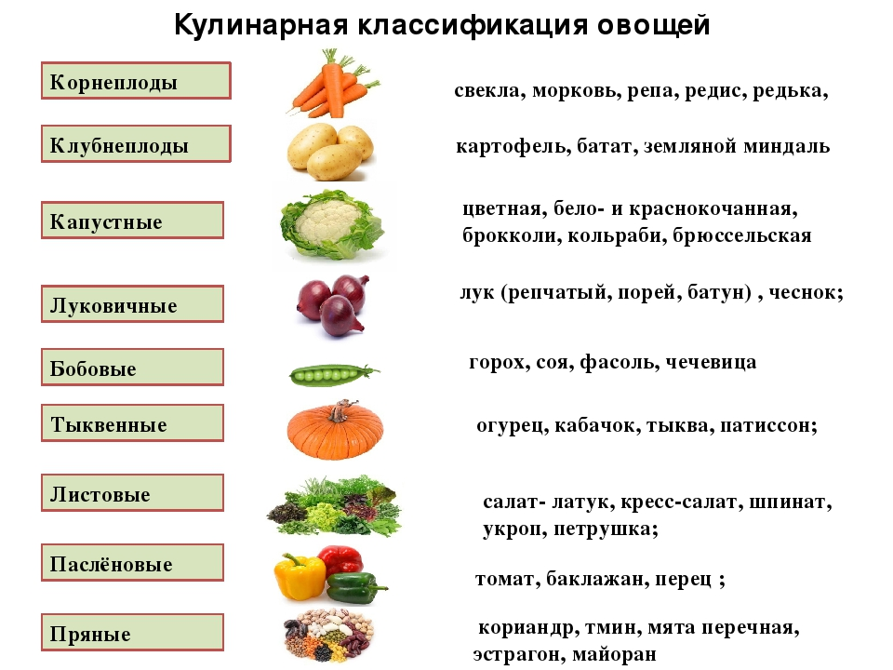

Классификация по продолжительности жизни
Однолетние растения цветут, плодоносят и отмирают в первый год жизни. К ним относятся:____________________________________________________________________
В первый год жизни двулетних растений основная масса надземной части отмирает. На второй год растения восстанавливают корневую систему, образуют стебли и переходят к плодоношению. К ним относятся:________________________________________________
Многолетние растения многократно цветут и плодоносят. К ним относятся:____________________________________________________________________
Практическая работа
Изучение внешнего строения семян овощных культур
Принадлежности: таблицы с изображением семян овощных культур, коллекция семян овощных культур (без этикеток), пинцет, лупа, линейка, рабочая тетрадь.
Последовательность выполнения работы:
1.Рассмотрите семена овощных культур, ознакомьтесь с их внешним строением - величиной, формой, окраской.
Начать работу рекомендуется с самых мелких и трудноразличимых по внешним признакам семян овощных культур семейства зонтичные и крестоцветные (редиса, моркови, капусты).
2. Определите, пользуясь таблицами, к каким видам овощных культур принадлежат рассмотренные семена.
3. Запишите результаты в тетрадь в виде таблицы
Семена |  |  |  |  | Овощная культура
Рисунок | Величина, мм | Форма | Поверхность | Окраска

2. Овощи капустной группы
Капуста - Brassica oleracea capitata(лат.) – одно из самых распространенных овощных растений. Ее выращивают и используют с давних времен. Происходит она из приморских районов Западной Европы и побережья Средиземного моря от дикой кустовой капусты.
Ценится капуста за разнообразие видов, возможность длительного использования как в свежем, так и в переработанном виде с сохранением всех содержащихся в ней питательных веществ, за лечебные и диетические свойства.
Капуста - холодостойкая культура, семена начинают прорастать при температуре 2...3° С, оптимальная температура для формирования урожая 16...18° С.
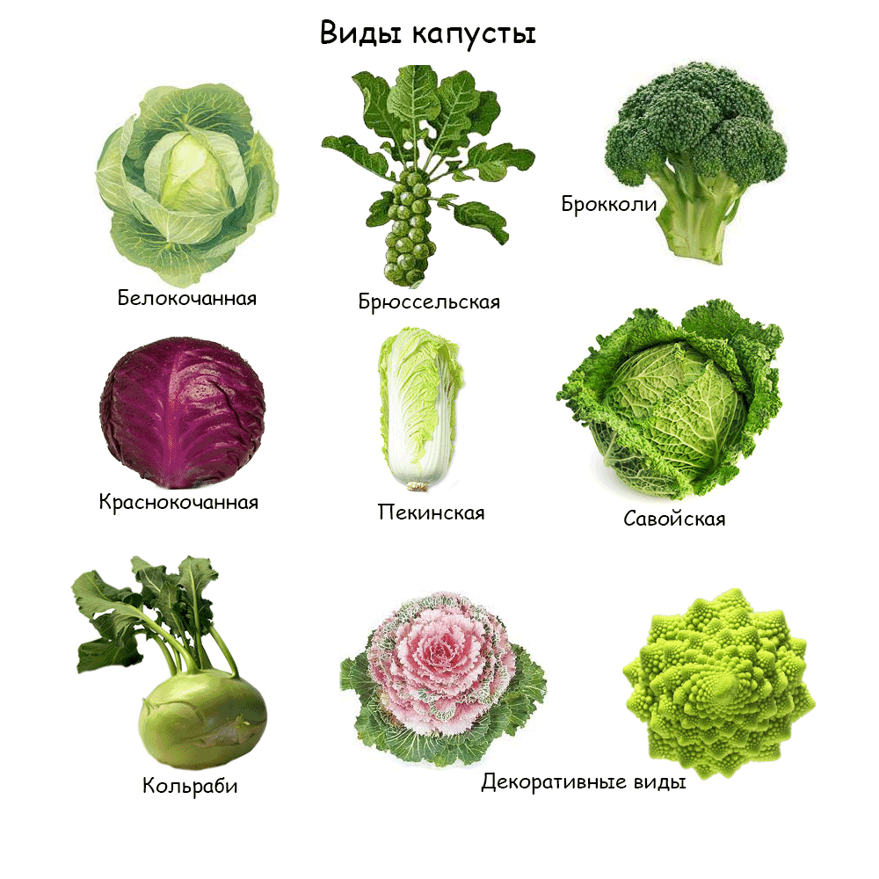

Лучшие предшественники для капусты - многолетние травы, огурец, ранний картофель, лук, бобовые; для поздних сортов - томат, свекла, морковь.

Болезни капусты и способы борьбы с ними
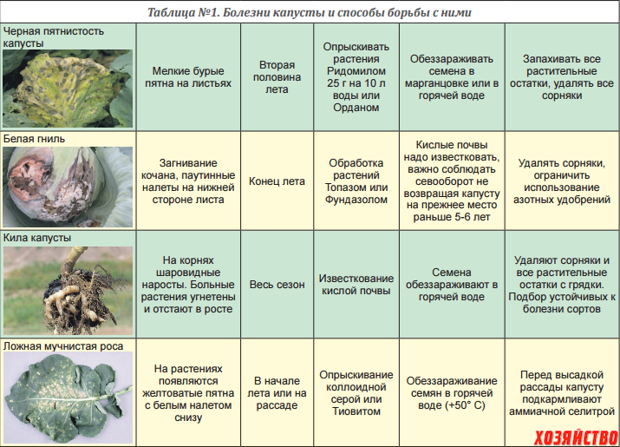
Вредители капусты и способы борьбы с ними 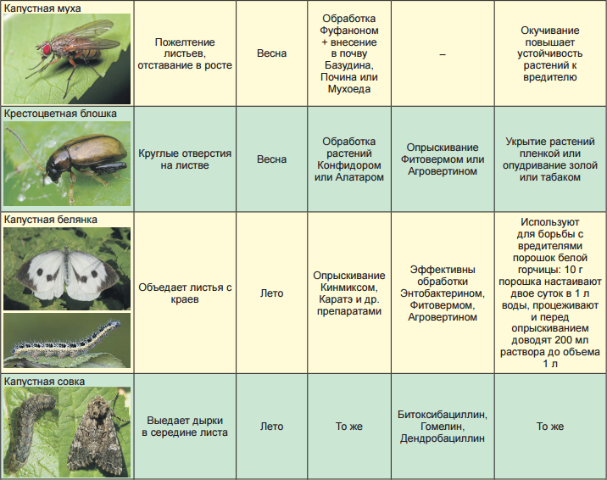

3. Корне плоды
Корнеплодами называются травянистые растения, выращиваемые для получения сочных корней. К корнеплодам относятся:
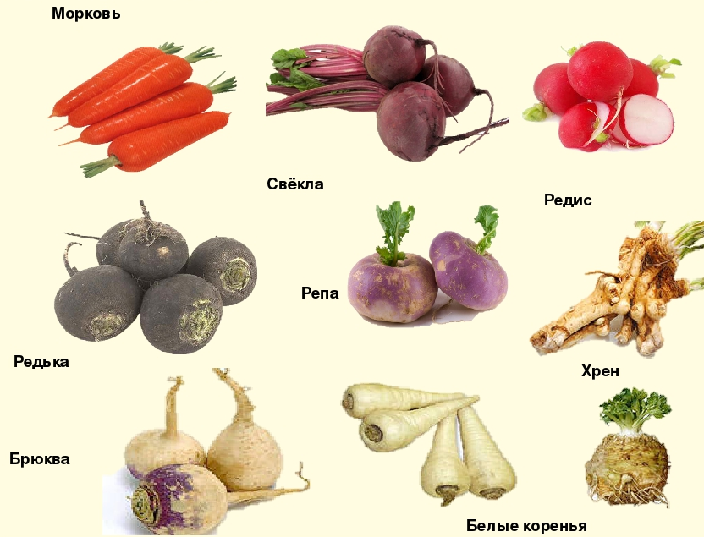

Морковь - содержит много сахара (6%) в виде глюкозы, минеральные вещества в виде солей железа, фосфата, калия, микроэлементов. Много каротина.
Свекла - содержит сахара (9%) в виде сахарозы, минеральные вещества в виде солей Р, К, Мg, Fе, Со, витаминов С, В1, В2, РР. Влияет на работу кишечника, предупреждает атеросклероз, регулирует обмен веществ.
Редька - корнеплод с горько-острым вкусом и специфическим запахом, обусловленным маслами и гликозидами. Содержит сахара (6%), витамин С и много солей калия.
Редис - имеет значение как вкусовой продукт, содержит значительное количество витамина С, минеральных веществ, особенно К и Fе, гликозиды, эфирные масла.
Репа - имеет специфический вкус, благодаря содержанию гликозидов, сахаров, витаминов С, В1, РР, минеральных веществ.
Брюква - богата сахарами, эфирными маслами, витамином С, В1, В2, солями железа.

Болезни корнеплодов и способы борьбы с ними
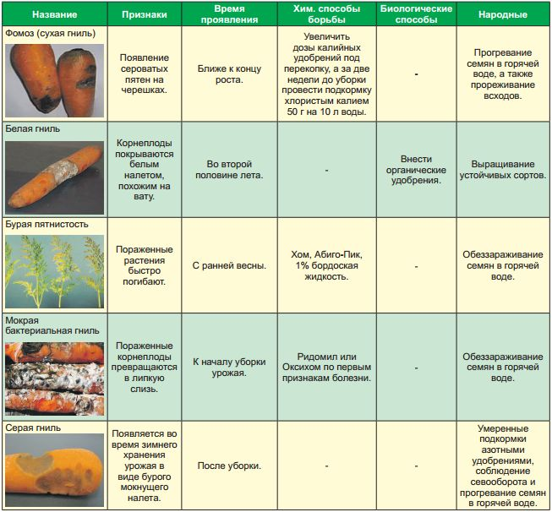
Практическая работа
Заполните таблицу.
Вредители корнеплодов и меры борьбы с ними
Название | Признаки | Агротехнологические | Народные
Свекловичный долгогосик  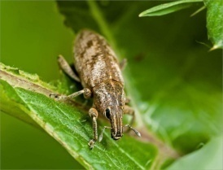 | Жуки повреждают края молодых листьев. Личинка повреждает корнеплод.
Морковная муха  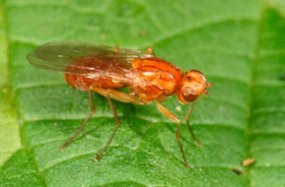 | Личинки мухи протачивают ходы в верхушках молодых корнеплодов, в более крупных — доходят до сердцевины.
4. Луковые овощные культуры
Луковые культуры — двулетние или многолетние травянистые растения семейства лилейных. Выращивают их во многих земледельческих районах нашей страны и за рубежом. Как культурное растение лук был известен в 4-м тысячелетии до н.э. Его употребляют в пищу в свежем, вареном, жареном, маринованном виде. Лук содержит эфирные масла, сахар, витамины С (в луковице — 20 мг%, в листьях -- 35 мг%), В, (до 60 мг%), В2, РР, В3, много калия, фосфора, кальция, а также железо, микроэлементы.
Виды луковых овощей
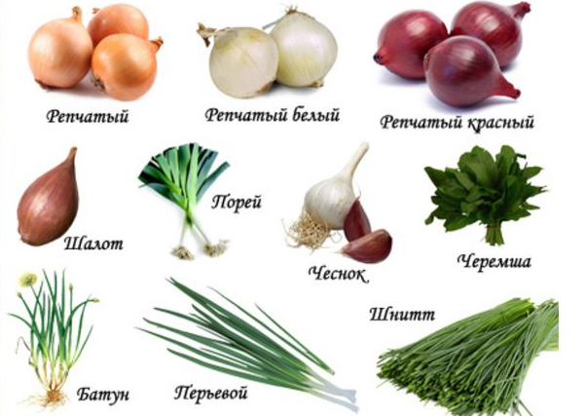

Есть упоминание о луке в Салернском кодексе здоровья XIV века, автором которого является философ и врач Арнольд из Виллановы:

"Кажется, нет у врачей о луке единого мненья.
Как сообщает Гален, для холериков лук не полезен,
Но для флегматиков лук, говорит он, целебное средство.
Лучше всего - для желудка, и цвет у лица превосходный
Тоже от лука. Растертым втирая его, ты сумеешь
Лысой вернуть голове красоту, что утрачена ею.
Лук приложи - и поможет в леченьи собачьих укусов,
С медом и уксусом только его перед тем растирают."

Вредители луковых культур и меры борьбы с ними
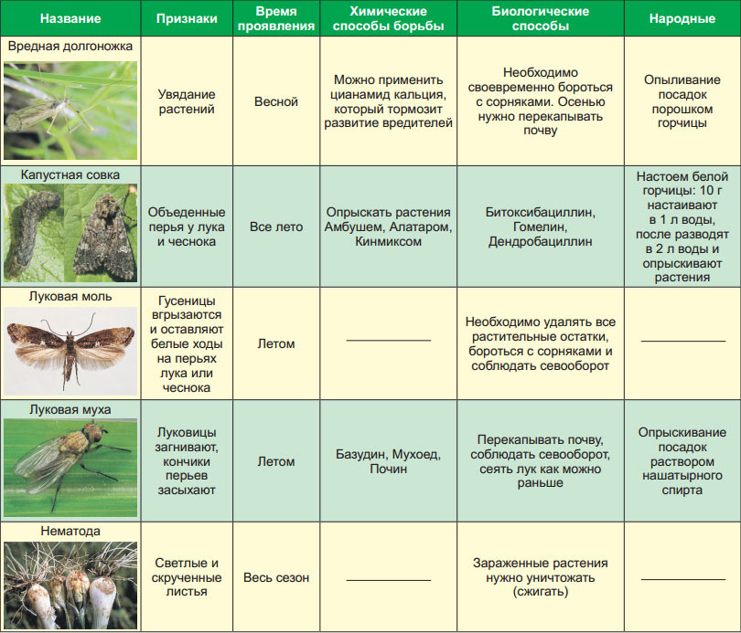
Болезни луковых овощей и способы борьбы с ними
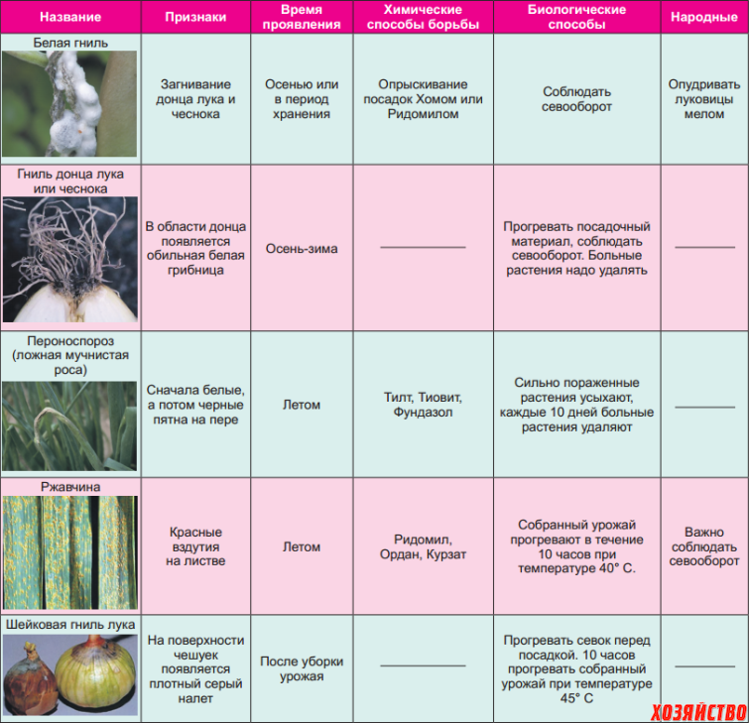
5. Плодовые овощи семейства пасленовые
К плодовым овощам семейства пасленовые относятся:

Пасленовые размещают на высокоплодородных почвах, особенно перец и баклажан. Лучшими предшественниками являются огурец, лук, капуста, т. е. культуры, под которые вносили органические удобрения.

Применение пасленовых овощей
Томаты (помидоры) употребляют в пищу свежими, жареными, тушеными, варёными, консервированными, маринованными. Из томатов делают томат-пасту, томат-пюре, томатный сок, кетчуп, лечо. В ряде стран популярен томатный суп.
Плоды томата легко усваиваются, улучшают пищеварение, понижают уровень холестерина в крови, повышают иммунитет, способствуют образованию гемоглобина.
Сладкий перец используют в кулинарии в свежем (салаты), консервированном (закуски, лечо), тушеном (фаршированный перец, тушеные овощи), запеченом на гриле виде; горький перец применяют как пряность для добавления в блюда и в консервировании.
Острый стручковый перец возбуждает аппетит, входит в состав перцового пластыря (раздражающее, обезболивающее действие), применяемом при радикулите, миалгии и невралгии, мазей от этих же недугов, мази от обморожения.
Стручковый перец - ценная витаминная культура, содержит много каротина и витамина С.
Баклажаны – частый гость на кухнях многих стран мира. Их едят вареными, жареными, запеченными на гриле, тушеными, сырыми, маринованными, из них делают баклажанную икру.Употребление баклажанов благотворно влияет на деятельность сердца, способствует снижению веса, полезно при атеросклерозе, подагре, запоре, болезнях печени и почек, желудочно-кишечного тракта.

Болезни пасленовых культур и способы борьбы с ними
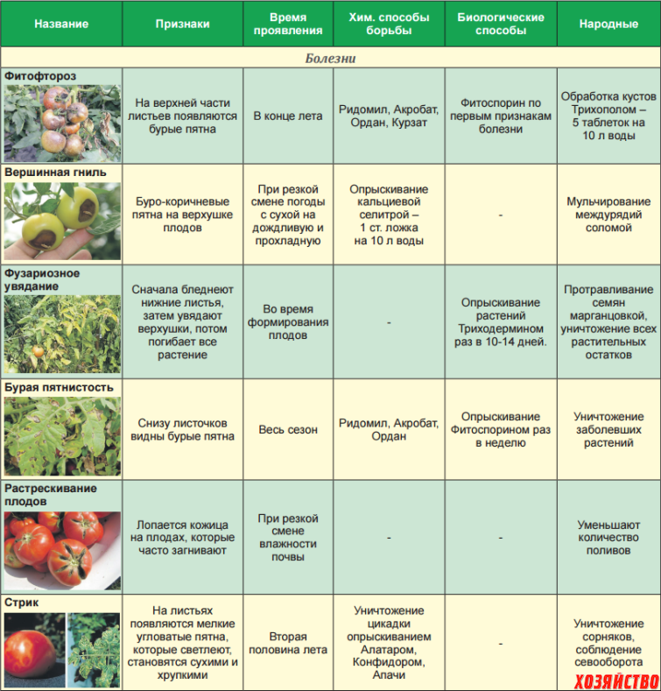
Практическая работа
Заполните таблицу.
Вредители пасленовых и меры борьбы с ними
Название | Признаки | Меры борьбы
Колорадский жук

Белокрылка

Тля

6.Плодовые овощи семейства тыквенные
Тыквенные овощи - это овощные растения, относящиеся к семейству Тыквенные, у которых в пищу используется плод – тыквина. Арбуз, дыня и некоторые виды тыквы являются бахчевыми культурами (бахча – специальное поле с песчаными или суглинистыми почвами в степных засушливых районах, где много солнца, высокая температура воздуха, нет тени и других растений, кроме выращиваемой культуры).
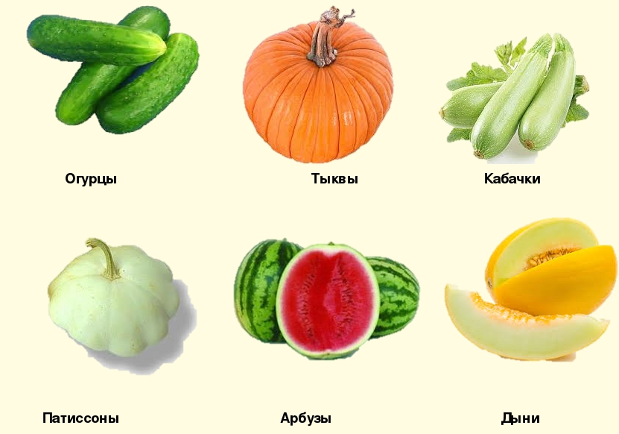

Применение тыквенных овощей
Тыквенные овощи довольно широко используются в питании. Их тушат, запекают, жарят, едят сырыми, добавляют в салаты, маринуют и солят и даже делают икру и пюре. Тыква и кабачок нашли широкое применение в детском и диетическом питании. Некоторые тыквенные (например, арбуз, дыню и спелую кассабанану) едят как фрукты. Тыквенные овощи богаты витамином С, каротином, содержат витамины группы В, микроэлементы.
В лечебных целях тыквенные овощи применяются чаще для улучшения обмена веществ и пищеварения и деятельности желудочно-кишечного тракта, как мочегонное и желчегонное. Огурец активно применяется в косметологии как компонент лосьонов и кремов, он помогает коже избавиться от угрей и делает ее бархатистой. Семечки тыквы и семена циклантеры съедобной обладают глистогонным действием.
Плоды тыквы, ботва и старые клубни чайота используются в животноводстве как корм. Плоды кабачка также используются для кормления птицы и некоторых живлтных.
Применяют части тыквенных растений и в непищевых целях. Так, из стаблей чайота и горлянки плетут шляпы и циновки, из люффы делают мочалки. Из бутылочной тыквы до сих пор делают посуду, а также курительные трубки, музыкальные инструменты, сувениры.
Болезни огурцов и способы борьбы с ними

Вредители огурцов и способы борьбы с ними
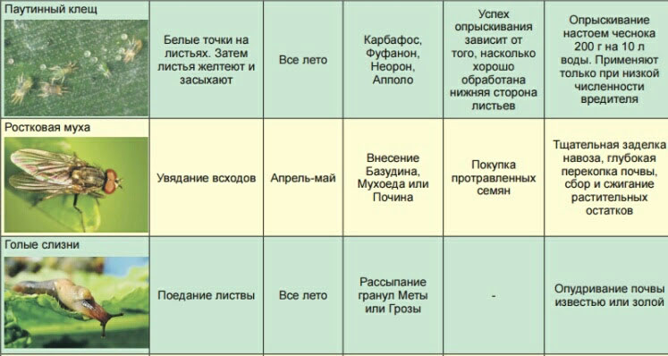
7. Пряные и листовые культуры. Десертные овощи
Пряные овощи – это группа овощей, обладающих специфическим ароматом и вкусовыми качествами, которые позволяют использовать их для придания особого оттенка вкуса и аромата блюдам.
В разных источниках нет единого мнения по поводу того, какой набор овощей относится к пряным. А если быть точным вопрос заключается в том, включать ли в эту группу пряные травы, например такие культуры как укроп, эстрагон и т.д. Существует классификация пряностей, согласно которой пряности делятся на классические (употребляемые повсеместно отдельные части тропических и субтропических растений, обычно прошедшие ту или иную обработку), местные (применяются в определенном регионе в блюдах национальной кухни), пряные овощи (применяются повсеместно, употребляется все части растения), пряные травы (употребляется надземная часть растения) и смеси пряностей.
Пряные культуры

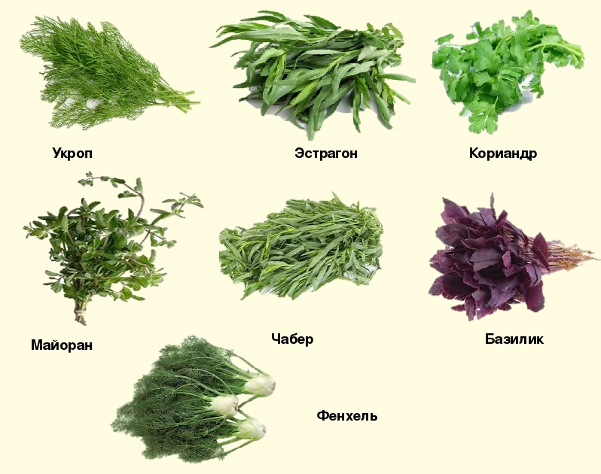

Пряные овощи содержат большое количество эфирных масел и других вкусо-ароматических веществ, именно они обеспечивают пряным овощам их выраженный вкус и аромат. Пряные овощи содержат большое количество витаминов, в основном витамин С, фолиевую кислоту и каротин, чем и отличаются от сушеных пряностей, приготовленных с помощью сложных технологических процессов.

Листовые овощи - это такие овощные культуры, у которых в пищу используются листья.
К листовым овощам в первую очередь относятся овощи, которые выращиваются исключительно ради листьев (салат, шпинат), используемые в основном как один из основных компонентов готового блюда; также в этой категории присутствуют овощи из других категорий (например, корнеплоды, тыквенные), у которых кроме другой части растения (например, луковицы, клубня) в пищу также употребляются листья, и пряные растения, чьи листья используются для придания пикантного вкуса свежими.

Листовые культуры
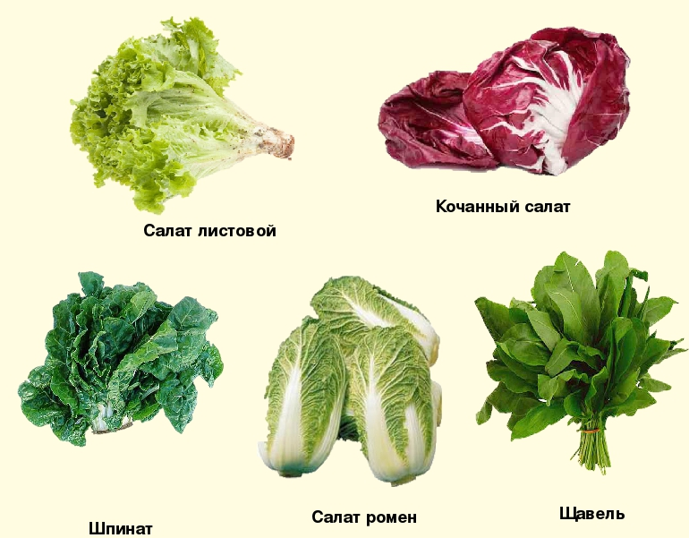

Листовой салат - наиболее скороспелый, образует розетку длинных (10-15см.) бледно-зеленых листьев с маслянистой поверхностью и нежным вкусом.
Кочанный салат - образует из нежных листьев рыхлый кочан массой от 50 до 200г.
Салат ромен - рыхлый, сильно вытянутый кочан массой 200 - 300 г., состоящий из жестковатых темно-зеленых не очень сочных листьев.
Шпинат - однолетнее травянистое растение, состоящее из зеленых, мясистых, сочных листьев, собранных в розетку. Содержит 2,9% белка, рекомендуется при малокровии благодаря большому содержанию железа. Используют при приготовлении супов-пюре, соусов, в свежем виде для салатов.
Щавель - многолетнее растение, выращиваемое в диком и культурном виде. Содержит большое количество щавелевой кислоты. Богат витамином С (43%) и каратином (2,3%). Вреден при заболеваниях почек, подагрой, в пожилом возрасте.

Десертные овощи - группа овощей богатых витаминами, созревающих раньше других, обладающих высокими вкусовыми качествами и подаваемых на десерт.

Ревень, спаржа и артишок являются многолетними травянистыми растениями. У спаржи в пищу идут молодые побеги, у ревеня – черешки прикорневых листьев, артишока – соцветия мясистым цветоложем (корзинкой).
Содержание питательных веществ в десертных овощах:
- ревень содержит: воды – около 90%; до 2,5% сахаров; белка - 0,7%; минеральные вещества, из которых особенно много калия - 325 мг%, фосфор и магний; витамин С - 10 мг %, витамины В6, В2 и PP; клетчатку, золу, органические кислоты. Калорийность ревеня - 13 ккал.
- спаржа содержит: сахаров - 2,3%; белка - 1,9%; минеральные вещества, из которых особенно много калия - 196 мг%, кальций, железо, селен, медь, марганец; витамин С - до 20 мг%, витамины группы В, витамин К, Е и PP, каротин; клетчатку, аспарагин, сапонин. Калорийность спаржи - 23 ккал.
- артишок содержит: сахаров - 12,7%; белка - до 2,2%; углеводов — 14,6%; витамин В1 - 18 мг%, витамин С - 5 мг%, витамин Е, В4, В5, В6, К, В2, каротин; минеральные вещества - калий, магний, цинк, фосфор, натрий, кальций; клетчатку, азотистые вещества. Калорийность артишока - 47 ккал.

